創造優勢～聽損學生智慧整合創意選拔暨圓夢計畫

在這個智慧整合的時代，
多元開發自己的能力，是脫穎而出的致勝關鍵。
孩子們，知道你的優勢能力在哪裡嗎？

以ITSMI智慧整合聽語教學系統為聽損孩子開發多元智能的
婦聯聽障文教基金會
探索孩子們與生俱來的天賦，引領孩子們創造自己的優勢，
現在，
更為孩子們架設一個展現自己優勢能力的創意平台：
聽損學生智慧整合創意選拔暨圓夢計畫

總獎金十萬元的創意選拔，
邀請孩子們動動腦，
整合你的智慧，發揮你的創意，
將你最擅長的能力表現拍下來，
在三分鐘內的影片裡，讓大家看到你的優勢能力，
優勝者還有機會實現自己的心願喔！

【活動內容】
- 依據多元智慧八大智能，發揮創意設計表演內容。
- 由參賽者自行拍攝參賽影片，上傳至活動專屬空間或以光碟寄至本會，由本會於收件截止後，邀請評審選出優勝作品。
- 表演內容形式、道具不拘，學前組和學齡組可親子共同創作，但需以報名者為主要表演者。報名之聽損學生於整體演出所佔比例將列入評分參考。
- 優勝作品將長期放置於本會智慧整合聽語教學專屬網頁開放觀賞。

【報名對象及方式】
- 領有聽力損失身心障礙證明之聽損學生。
- 選拔共分為五組：學前、小學、國中、高中、大學。（以103年5月31日之學籍階段為報名選組依據）
- 投稿期間：103年10月1日起至11月30日止。
- 決選及頒獎：12月中旬。
- 參賽者可至本會網站下載報名簡章及活動海報詳閱說明，並對智慧整合有更多的認識，網址：http://www.nwlhif.org.tw
下載報名簡章：http://www.nwlhif.org.tw/events_wep/index.php

【評分標準】
- 智慧整合理念之發揮（50％）
- 創意（30％）
- 節目設計及演出完成度（15％）
- 圓一個智慧整合的願望（與智慧整合相關、想實現之願望）（5％）

【投稿說明】
一、參賽作品：
  - 參賽者自行設計並拍攝能發揮智慧整合多元創意之影片，每名參賽者限投稿影片一則。
  - 影片長度不超過三分鐘，格式限mp4、avi、wmv （三種擇一），檔案大小請勿超過100mb。
  - 影片檔名需與填寫於報名表之「影片名稱」一致。

二、報名及投稿方式：
- 請參賽者至Google頁面，登入本活動帳號：
帳號：itsmihi.nwlhif@gmail.com
密碼：97976337

【1.進入Google登入頁面】
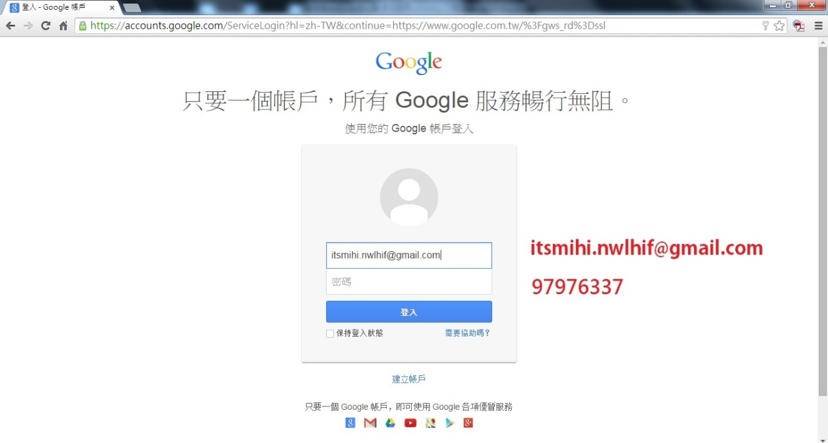
（登入時若系統要求輸入「備用e-mail」，請輸入：itsmi.nwlhif@gmail.com）

【2.登入完成】
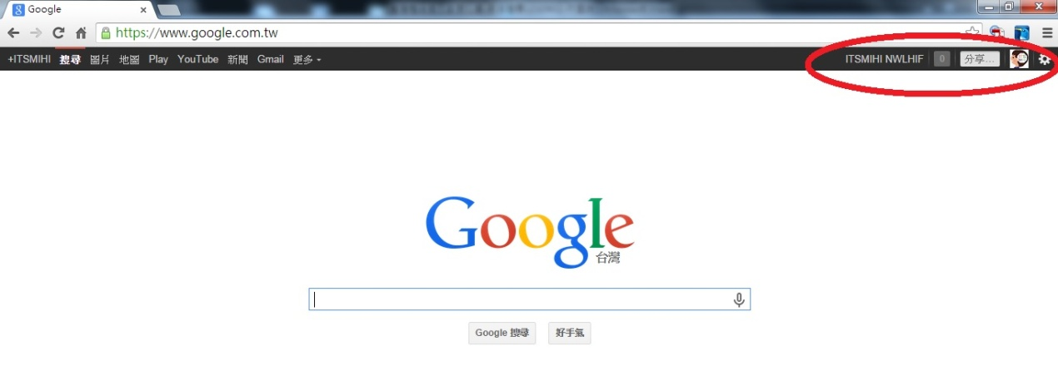

- 進入「雲端硬碟」，將影片及報名表上傳。
【1.進入「雲端硬碟」】
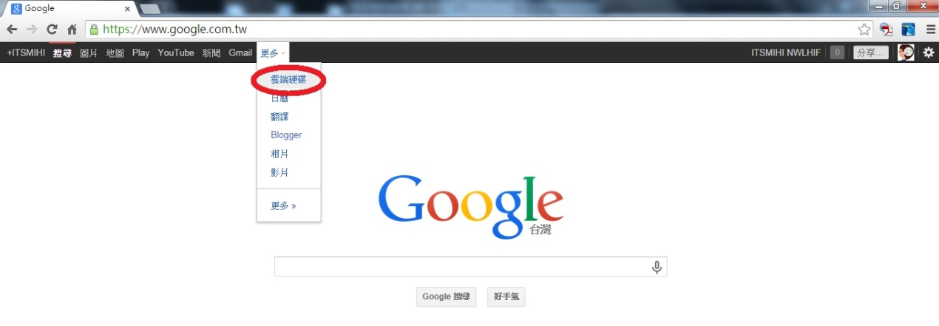

【2.點擊左邊「上傳」箭頭】
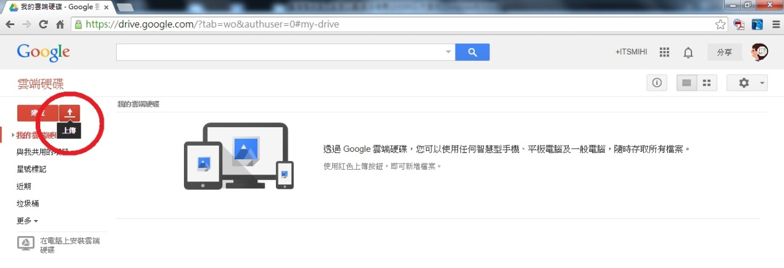

【3.點擊「檔案」選項】
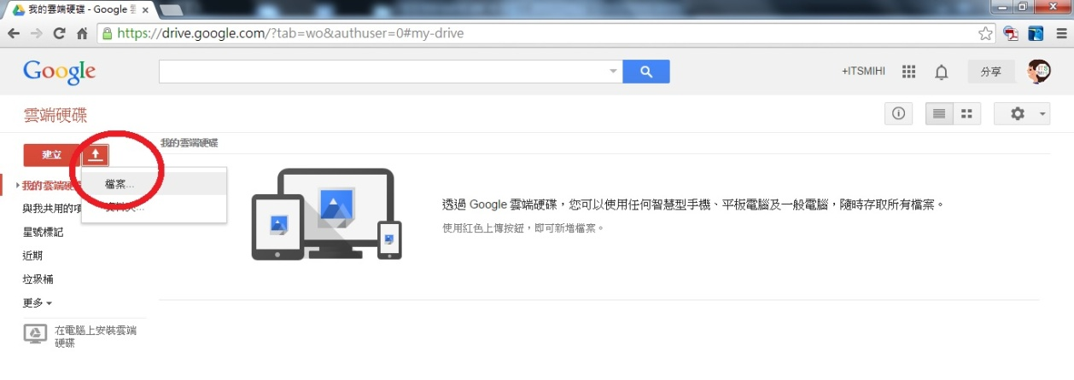

【4.選擇要投稿的影片及報名表，影片和報名表檔名需相同】
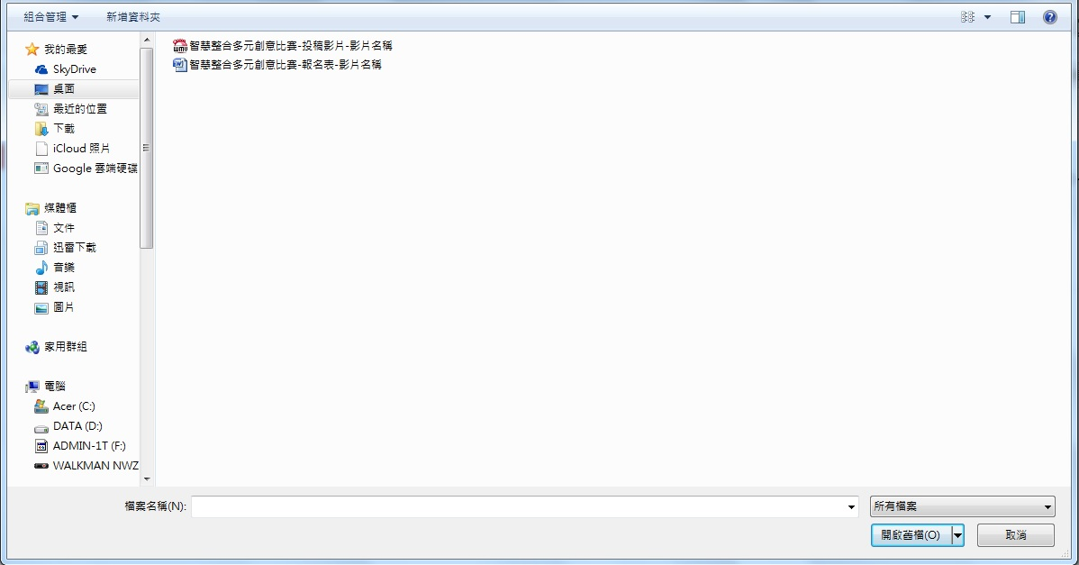
【5.上傳投稿影片及報名表】
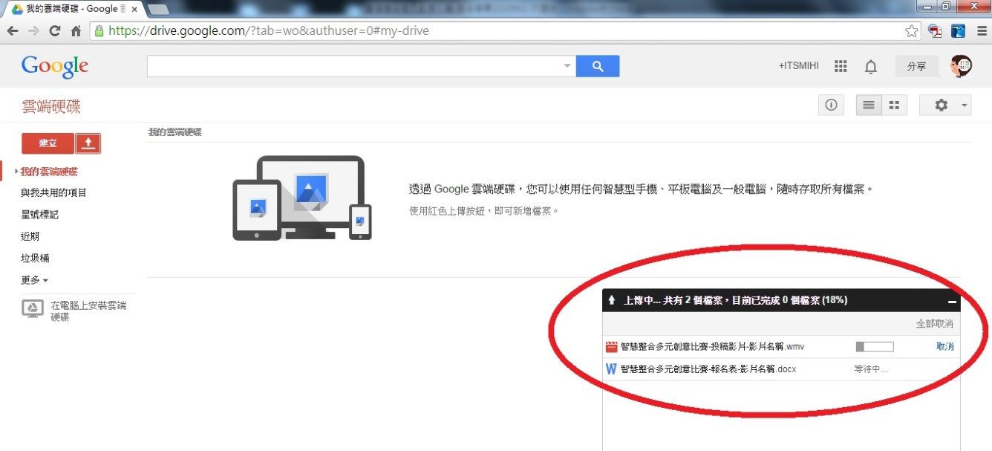
【6.投稿完成】
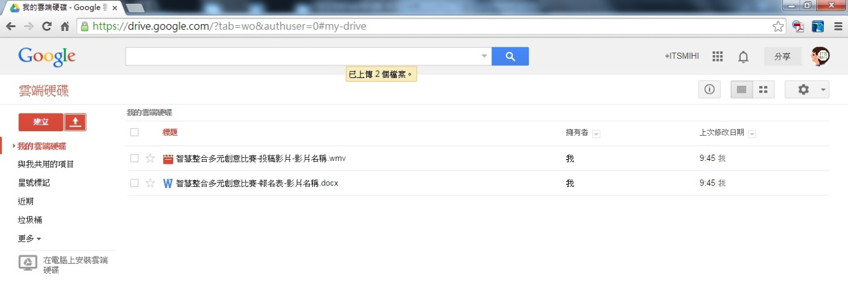

- 報名簡章及活動海報可至本會網站下載：
http://www.nwlhif.org.tw/events_wep/index.php
下載報名簡章：首頁→活動專頁→最新活動專屬頁面
- 若您是本會學生、志工或是方便親至教學中心，亦可將影片及報名表交予中心社工。
台北至德：台北市北投區振興街45號（健康大樓三樓）
台中至德：台中市西屯區西屯路二段256巷6號4樓之一
高雄至德：高雄市前鎮區二聖一路288號三樓
- 您也可以將影片和報名表上傳至自己的gmail雲端硬碟，再以「共用」的方式通知我們去下載，共用時請輸入e-mail: itsmihi.nwlhif@gmail.com
- 亦可將影片燒錄於光碟，郵寄至本會：
地址：112台北市北投區振興街45號（健康大樓三樓）
收件人：婦聯聽障文教基金會智慧整合創意選拔
（郵寄時請將光碟妥善包裝，以避免寄送過程中受損）
- 對於創意比賽有任何想進一步瞭解的地方，可以撥電話來：
02-2820-1825分機11 林秀璇
三、其它說明：
- 收件截止後，本會將聘請專家評選優勝作品，並將評選結果公告於本會網站及以電子郵件通知。
- 未獲優勝作品，本會將致贈精美參賽紀念禮物一份，以資鼓勵。
- ＜請注意＞投稿即視為同意婦聯聽障文教基金會將優勝作品公開播放並長期置於本會網站開放觀賞。

 | ITSMI聽損學生智慧整合創意選拔暨圓夢計畫  影片投稿報名表
參賽學生姓名 |  | 報名  組別
就讀學校或學前機構(至5/31) |  | 性別 | □男 □女
聯絡電話 |  | 生日 | 年 月 日
可聯絡e-mail
影片名稱
（即影片檔名）
多元智慧主題  （可複選） | □語文 □邏輯數學 □音樂律動 □肢體動作  □空間 □自然觀察 □人際 □內省
【影片內容說明】
一、與多元智慧主題相關部份：

二、創意重點：

說一個你最希望實現的夢想：

